LAPORAN INSTALASI LARAVEL

ANENDA OCTAVIA SALSA BILLA/02/XII RPL 1

Cara install Laravel di Windows terdiri dari beberapa langkah, yaitu:

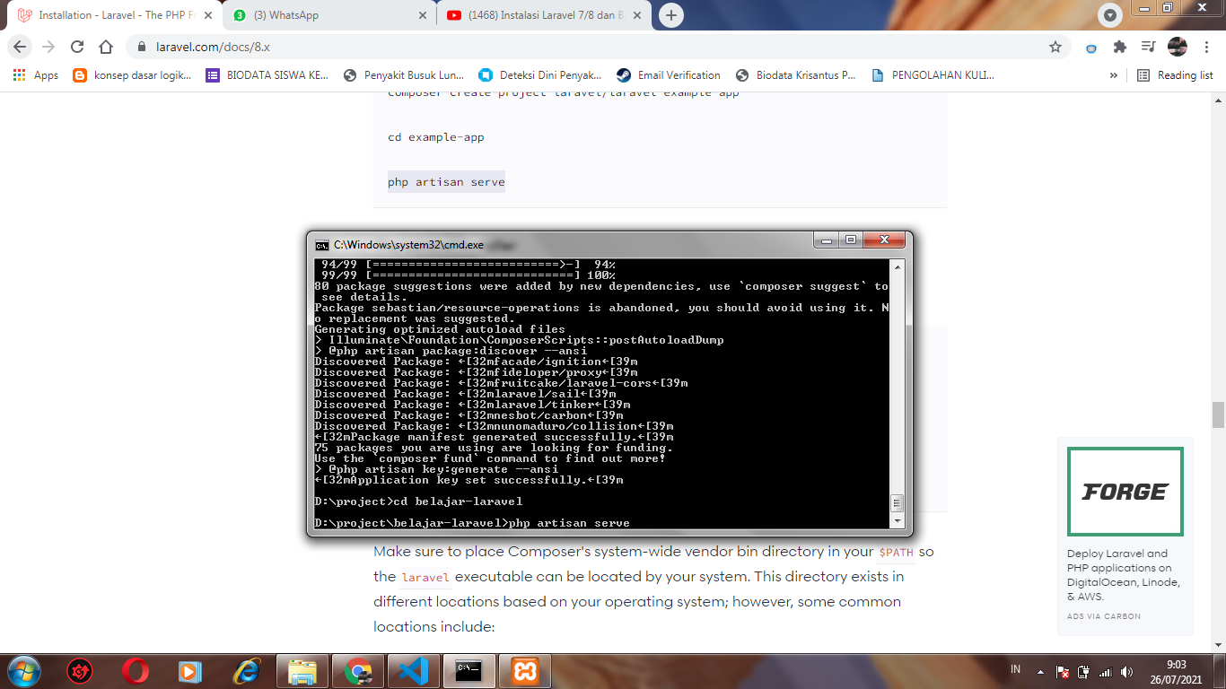

1. Masuk ke Command Prompt atau CMD

2. Masuk ke folder XAMPP (C:\xampp)

3. Mulai Install Laravel

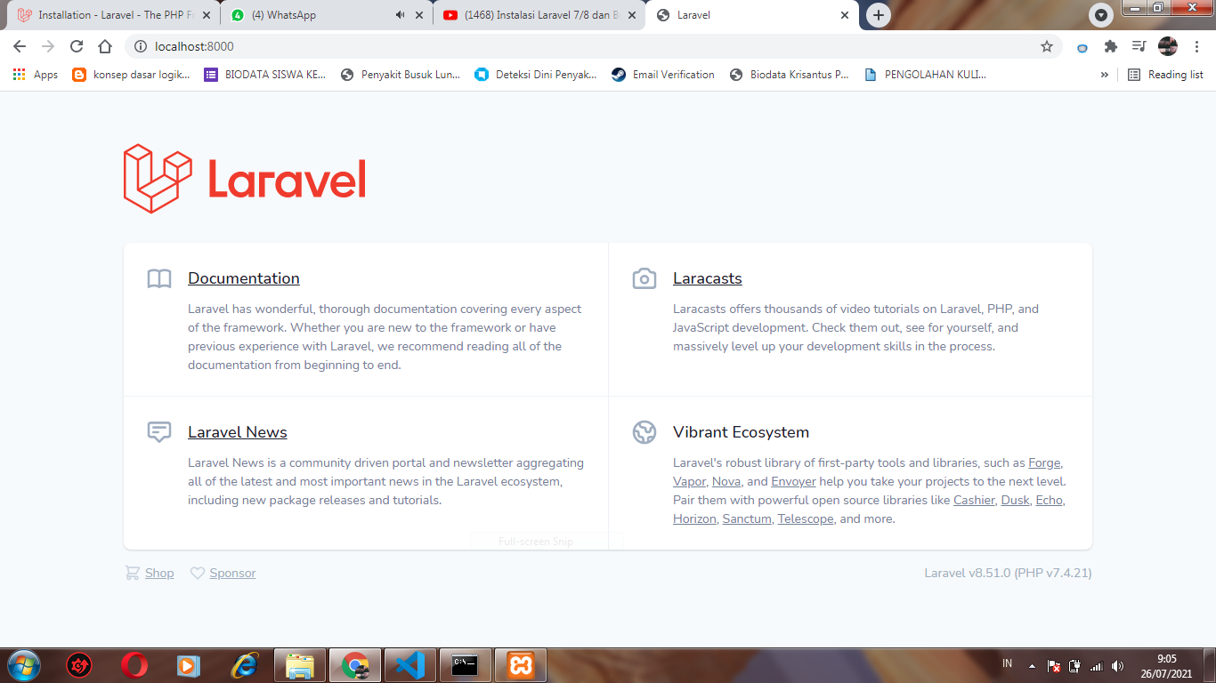

4. Cek Instalasi Framework Laravel di Browser